Federazione Italiana Sports Acrobatici e Coreografici

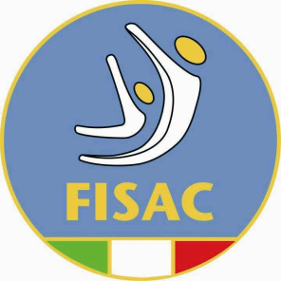

Acrosport

Cheerleading

Ginnastica Estetica e Coreografica
Ropeskipping

Street gym

Teamgym

Trampette

(Mini tramp)

Tumbling

Wheel gym

Acro Dance

Parkour

Italian Federation of
Acrobatic and Choreographic Sports

FFITKID
GYM AND DANCE aggiornamento tecnico e allenamento interregionale.

28 febbraio 2015

La Federazione organizza, con la collaborazione di fitkid gym and dance italia e FITKID DIVISION
( INTERNATIONAL FITKID FEDERATION) , un aggiornamento tecnico per istruttori per l’attività sopra citata.
In questa occasione verra’ presentato il nuovo programma tecnico nazionale.
.

L’aggiornamento.
Tutte le società sono invitate a prendere parte a questo incontro che avrà come obbiettivo la conoscenza e lo studio degli elementi inseriti nel programma internazionale provenienti dalle varie discipline. Verranno inoltre illustrate e chiarite tutte le modifiche del programma tecnico 2014/15.
L’allenamento.
Ogni società può partecipare attivamente all’allenamento con un massimo di 6 atlete. Durante l’allenamento saranno affrontati tutti i lavori di preparazione e propedeutica su elementi di
acrobatica, flessibilità, forza, scioltezza, equilibrio e salti artistici.
Una seconda parte sarà dedicata all’importanza coreografica in questa disciplina.

Responsabile tecnico regionale: Donatella Donisi

- - - - - -

PERIODO : sabato 28 febbraio dalle 10.00alle13.00

LOCALITA’: A.S.D. KODOKAN SPORT NAPOLI sita in P. Carlo III n.1 Napoli. E’ possibile usufruire del parcheggio interno gratuito.

Federazione Italiana Sports Acrobatici e Coreografici Italian Federation of Acrobatic and Choreographic Sports V.le C.Colombo, 35 – 47042 Cesenatico (FC) – Italia Tel./Fax +39 0547 84935 – Mobile +39 380 2982176 www.fisacgym.it - E-mail : info@fisacgym.it

Federazione Italiana Sports Acrobatici e Coreografici

Acrosport

Cheerleading

Ginnastica Estetica e Coreografica
Ropeskipping

Street gym

Teamgym

Trampette

(Mini tramp)

Tumbling

Wheel gym

Acro Dance

Parkour

PARTECIPAZIONE : La partecipazione agli allenamenti è subordinata al possesso (per gli atleti) del certificato medico di non controindicazione all’attività sportiva e assicurazione personale o tramite il proprio Club. La partecipazione ai corsi per Tecnici ( se vi sarà richiesta) è subordinata al possesso di età superiore ai 18 anni al momento dell’effettuazione.

TUTTI GLI INTERESSATI SONO PREGATI DI DARE UN CENNO DI ADESIONE ENTRO E NON OLTRE IL 20 FEBBRAIO, ALL’INDIRIZZO MAIL dona.doni@hotmail.it

Per qualsiasi informazione contattare la responsabile regionale FISAC
Donatella Donisi

CONTATTI: www.fisacgym.it su facebook: FISAC CAMPANIA,FITKID GYM & DANCE.

Presentazione fitkid e programmi tecnici in allegato.

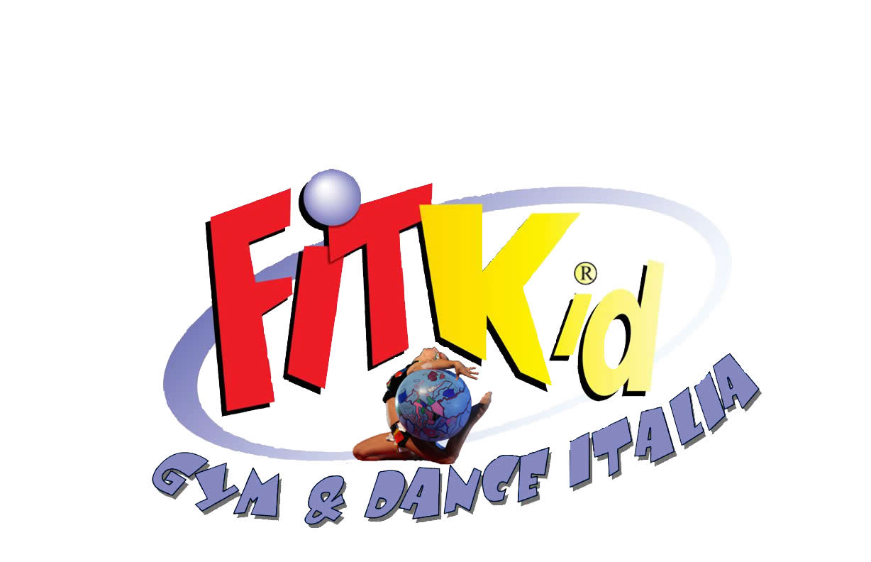

Italian Federation of
Acrobatic and Choreographic Sports

